LINGUAGEM DE MARCAÇÃO
Box Model e Menu
HTML e CSS
AULA 15

Introdução
No CSS, todo elemento HTML é uma caixa retangular.
O CSS nos dá o poder de mudar as características dessa caixa, como o seu tamanho. Para criar layouts, é essencial dominar o Box Model.

O que é o Box Model?
As quatro camadas das caixas:
- Content (Conteúdo): Onde o texto, imagem fica dentro da caixa, no H1 por exemplo, é todo o texto que foi escrito.
  - Contralado pelas propriedades height e width
- Padding (Preenchimento): Área que fica entre o conteúdo e a borda
  - Controlado por padding, padding-top, padding-bottom…
  - A cor de fundo do elemento se estende por esta área
  - Espaçamento interno
- Border (Borda): Linha que fica ao redor do conteúdo e padding e entre padding e margem
  - Contralado por border, border-width, border-style, border-color…
- Margin (Margem): A margem é a última área de uma caixa, que cria um “espaçamento” externo, para separar outros elementos.
  - Controlado por margin
  - É sempre transparente. Não afetado por background-color
  - Espaçamento externo

Modelo Content-Box
O CSS usa um modelo chamado Content-Box
O problema desse modelo: A width que você define se aplica apenas ao conteúdo. O padding e a borda são adicionados a essa largura.
Ex.:
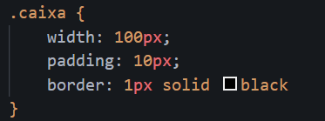
Ao definir a largura para 100 px, espera-se que se mantenha, contudo esse é o resultado:
Largura – 100px
- +10px (padding esquerdo)
- +10px (padding direito)
- +1px (borda esquerda)
- +1px (borda direita)
Largura total real: 122px
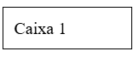
Box-sizing: border-box
A resolução do problema do modelo Content-box:
A propriedade box-sizing: border-box muda tudo, ela define a largura total da caixa, incluindo o padding e o border.
Dica de Ouro: Usar seletor universal (*) no início do CSS para aplicar border-box a todos os elementos
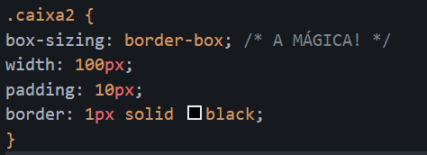
Ex.:
Agora a caixa
tem largura total de exatos 100px
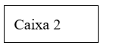
Vendo no inspecionar:
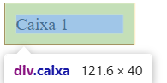Aprox. 122px
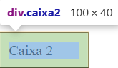100px cravado

Detalhando Margem
Shorthand: O margin possui uma ordem igual ao padding, de topo, direita, baixo e esquerda:
- margin: 10px; (10px em todos os lados)
- margin: 10px 20px; (10px em topo/baixo e 20px nas laterais)
Para centralizar um elemento de bloco (como uma div ou main) que tenha uma width definida, use margin: auto; nas laterais.
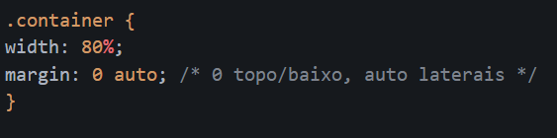
Problema: Colapso de Margem - Margens verticais (topo/baixo) de elementos adjacentes "colapsam" (se fundem). Apenas a maior margem é aplicada, não a soma.

Detalhando padding e border
Border:
- border: [largura] [estilo] [cor]; (Shorthand)
  - ex.:
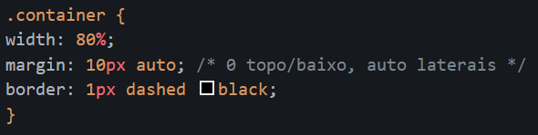
Padding:
Controla o espaço dentro da borda. Usa o mesmo shorthand de margin. O background-color preenche o padding.
Ex.:
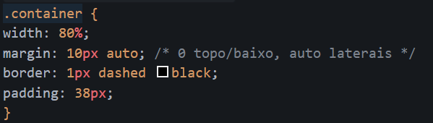
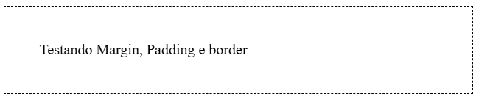

Estilização de Menu
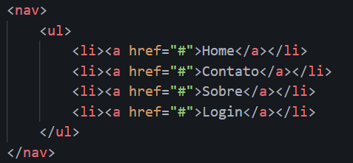
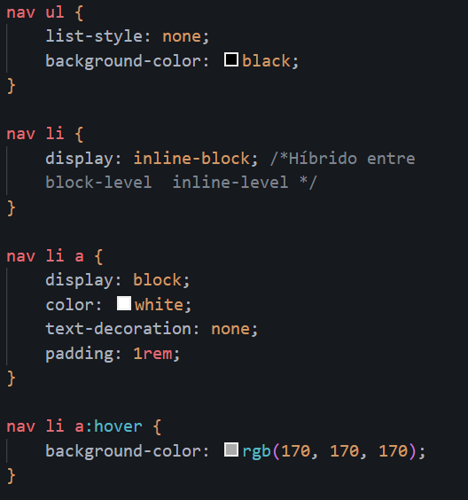
display: inline-block MUITO IMPORTANTE

Visualização:
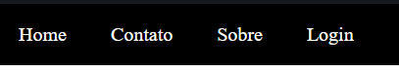inline-block transforma eles em “meio inline-level”
Hover dos “a” com display: block; :

Outro exemplo:
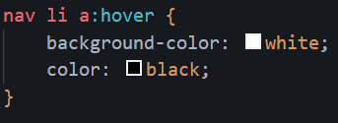
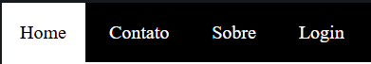

Criação de Submenu (aninhado) – Quando passa o mouse em cima de um elemento do menu aparece outro submenu
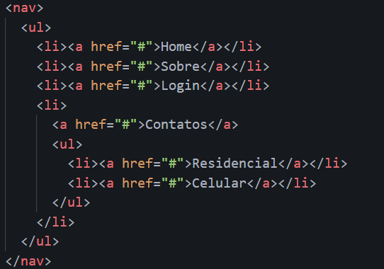

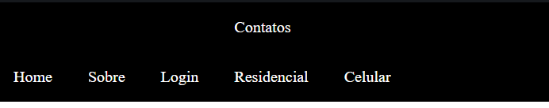- Visualização agora

Estilização:
Passo 1 –
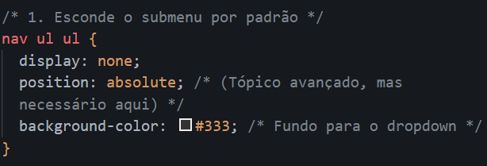
- Usado para esconder o submenu

Passo 2 –
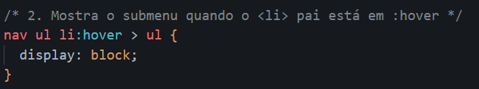
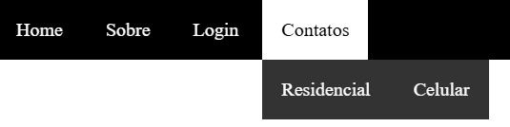

Passo 3 –
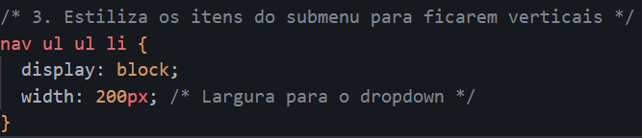
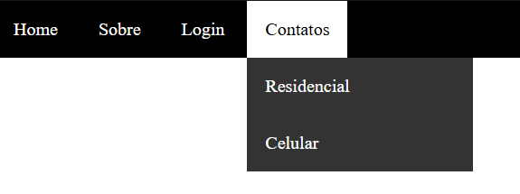
Display: block; no passo 2 e 3 pois eles estariam como inline-block, é para serem separados como blocos mesmo

Problema:
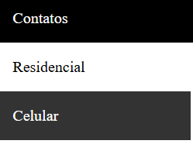Quando o mouse está em cima de um item do submenu, ele se disfarça no fundo branco

Resolução:
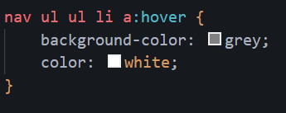

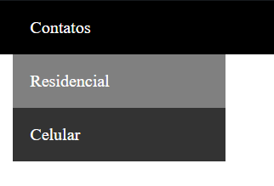
Observação: Caminhos dos seletores muito grandes.
- Para facilitar, criamos classes.
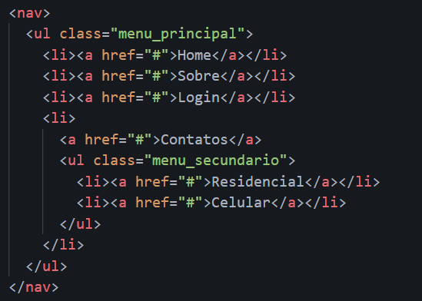

CSS:
